

“兼职桥”
项
目
可
行
性
分
析
报
告
目录
1概述 3
1.1项目背景 3
1.2项目目标 3
1.3项目范围 3
2现状分析 4
2.1市场现状 4
2.2技术现状 4
3项目需求分析 4
3.1功能需求 4
3.2非功能需求 4
3.3用户需求 5
3.4系统需求 5
4 SWOT分析 5
4.1优势 5
4.2劣势 5
4.3机会 6
4.4威胁 6
5搭建方案 6
5.1技术架构 6
5.2系统设计 6
5.3安全设计 7
5.4数据库设计 7
6软硬件初步方案 9
6.1硬件需求 9
6.2软件开发需求 9
7估算书 9
7.1人力资源估算 9
7.2资金估算 9
7.3时间估算 9
8参考文献 10

1概述

1.1项目背景
随着大学生兼职需求的增加，越来越多的人开始寻找兼职工作机会，一个便捷、可靠的兼职平台网站显得尤为重要。本项目旨在开发一个大学生兼职平台网站，为大学生提供兼职信息，同时为雇主提供合适的兼职人选。

1.2项目目标
本项目致力于开发一个用户友好、功能全面、值得信任的大学生兼职平台网站，实现信息发布、简历投递、在线沟通、线上结算等功能。
业务目标：
成为领先的在线兼职信息发布平台。
在第一年内吸引至少1万名注册用户。
实现至少500个成功匹配的兼职工作。
技术目标：
开发一个用户友好、响应迅速的平台。
实现高可用性和安全性。
提供个性化推荐系统。

1.3项目范围
项目包括网站前端设计、后端开发、数据库设计、用户认证系统、信息发布与管理模块等。

2现状分析

2.1市场现状
目前市场上已有多个兼职平台，但针对大学生的专属平台较少，存在市场空白，职位发布的指向性差。同时，大学生主流兼职信息发布活跃在社交软件的群聊中，用户易用性较差，且供需双方信息透明度低。

2.2技术现状
现有的网站开发技术成熟，包括HTML5、CSS3、spring boot、JavaScript、Python、Java等，可以满足项目需求。

3项目需求分析

3.1功能需求
- 用户注册与登录
- 兼职信息发布与管理
- 求职者浏览和申请兼职工作
- 简历投递与查看
- 在线沟通与咨询
- 消息通知系统提醒用户新工作或回复
- 搜索与筛选功能
- 雇主与求职者互相的打分评价功能
- 雇主与求职者都有个人空间去宣传

3.2非功能需求
- 系统安全性
- 响应速度
- 兼容性
- 可用性需求
- 可扩展性需求

3.3用户需求
- 学生：寻找兼职机会，投递简历
- 雇主：发布兼职信息，筛选简历
- 管理员：实现网站信息的日常维护

3.4系统需求
硬件需求： 需要至少两台服务器用于部署应用和数据库。
软件需求： 使用Vue.js进行前端开发，springboot进行后端开发。

4 SWOT分析

4.1优势
- 目标市场明确：专注于大学生兼职市场，这是一个特定且有需求的群体。
- 用户友好的平台：项目目标是开发一个用户友好、功能全面、值得信任的平台。
- 技术实现可行：现有的网站开发技术成熟，可以满足项目需求。
- 个性化推荐系统：提供个性化推荐，增加用户粘性和满意度。
- 高可用性和安全性：技术目标中强调了高可用性和安全性，这是用户非常关心的点。

4.2劣势
- 市场竞争激烈：市场上已有多个兼职平台，新平台需要在众多竞争对手中脱颖而出。
- 初始用户基础有限：作为新平台，需要时间积累用户基础和信任度。
- 资源有限：项目团队规模较小，人力资源有限，可能影响项目进度和质量。
- 品牌知名度低：作为新项目，缺乏品牌知名度，需要投入资源进行市场推广。

4.3机会
- 市场需求增长：随着大学生兼职需求的增加，市场潜力巨大。
- 技术进步：新技术的发展可以进一步提升平台的功能和用户体验。
- 政策支持：政府对于促进大学生就业和创业的支持可能为项目提供政策上的优势。
- 合作伙伴关系：与高校、企业建立合作关系，可以增加平台的可信度和资源。

4.4威胁
- 竞争对手的策略：竞争对手可能采取激进的市场策略，影响项目的市场份额。
- 法律法规变化：劳动法和数据保护法规的变化可能影响平台的运营。
- 技术风险：新技术的引入可能带来技术风险，如安全漏洞、兼容性问题等。
- 经济波动：经济不稳定可能影响大学生兼职市场的活跃度

5搭建方案

5.1技术架构
- 前端：HTML5、CSS3、JavaScript
- 后端：Python /Java
- 数据库：MySQL
- 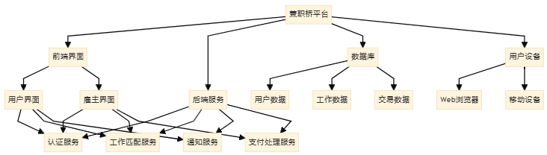

5.2系统设计
- 用户认证模块
- 信息发布与管理模块
- 和人信息介绍模块
- 搜索与筛选模块
- 在线沟通模块

5.3安全设计
- 数据加密
- 用户权限管理

5.4数据库设计
- Users - 用户
  - id - 用户ID
  - username - 用户名
  - password - 密码
  - email - 邮箱
  - phone - 电话
  - address - 地址
  - status - 状态
- Jobs - 工作
  - id - 工作ID
  - title - 职位名称
  - description - 职位描述
  - companyID - 公司ID
  - location - 地点
  - salary - 薪资
  - status - 状态
- Categories - 类别
  - id - 类别ID
  - name - 类别名称
- JobCategories - 工作类别
  - id - 工作类别ID
  - jobID - 工作ID
  - categoryID - 类别ID
- Applications - 申请
  - id - 申请ID
  - userID - 用户ID
  - jobID - 工作ID
  - status - 状态
  - cluster - 集群
- Messages - 消息
  - id - 消息ID
  - senderID - 发送者ID
  - receiverID - 接收者ID
  - content - 内容
  - status - 状态
  - timestamp - 时间戳
- Notifications - 通知
  - id - 通知ID
  - userID - 用户ID
  - messageID - 消息ID
  - type - 类型
  - status - 状态
  - timestamp - 时间戳

- 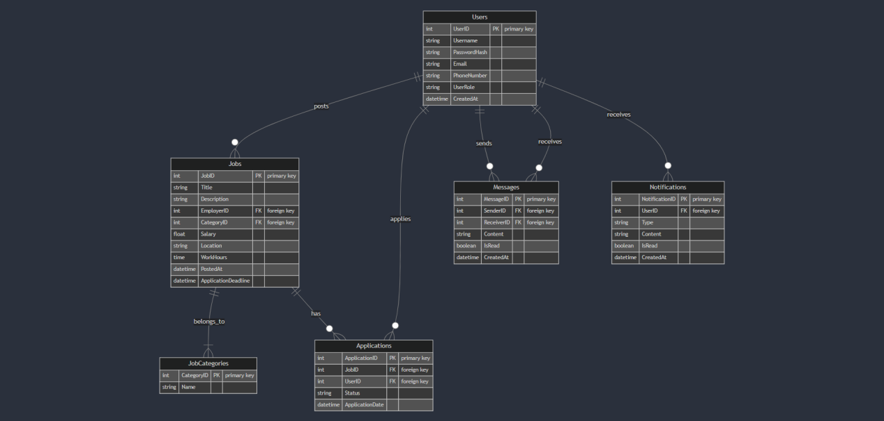

6软硬件初步方案

6.1硬件需求
- 服务器：云服务器，如阿里云、腾讯云
- 存储：SSD硬盘，保证数据读写速度

6.2软件开发需求
- 操作系统：Linux
- 开发环境：Python
- 数据库：MySQL

7估算书

7.1人力资源估算
- 项目经理：1人
- 前端开发：1人
- 后端开发：1人
- 数据库管理员：1人（兼）
- 测试工程师：1人（兼）
（备注“兼”字的岗位由项目经理、前、后端开发人员兼任）

7.2资金估算
- 服务器租赁：99元/年
- 域名申请：1元/年
- 人力资源：开发时长总计80小时，110/人/时，共8800

7.3时间估算
项目周期：5个月

8参考文献
- 杭州IT行业年平均工资hznews.hangzhou.com.cn/jingji/content/2023-05/09/content_8530093.htm
- 揭秘软件开发的基石：瀑布模型全解析 (baidu.com)
- REST API设计分析及实证研究 (jos.org.cn)
- Fielding Dissertation: CHAPTER 5: Representational State Transfer (REST) (uci.edu)

